Previsioni occupazionali in provincia di Salerno nel mese di Giugno 2026
In provincia di Salerno nel mese di giugno sono programmate 12.940 entrate e nel trimestre giugno-agosto26 37.580; nella regione Campania 47.000, e in Italia complessivamente 623.000. Il settore Primario programma oltre 1.200 ingressi nel mese. L’Industria nel complesso presenta un andamento positivo con un valore assoluto di 2.240 entrate previste a giugno, di cui 830 nel settore Costruzioni. Nei Servizi ad offrire le maggiori opportunità lavorative sono i Servizi di alloggio e ristorazione, servizi turistici, con 4.140 entrate nel mese e 8.840 nel trimestre. Nel mese di giugno le imprese prevedono che sarà ancora arduo trovare i profili desiderati ma in maniera ridotta, nella nostra provincia la difficoltà di reperimento è pari a 37 casi su 100 (nel giugno 2025 erano 41 su 100), a livello nazionale le imprese non trovano il 42% dei profili ricercati. La domanda delle imprese rivolta ai giovani è pari al 28%, e quella rivolta ai lavoratori immigrati del 16%.
ENTRATE PREVISTE NEL PERIODO PER TIPO DI PROFILO
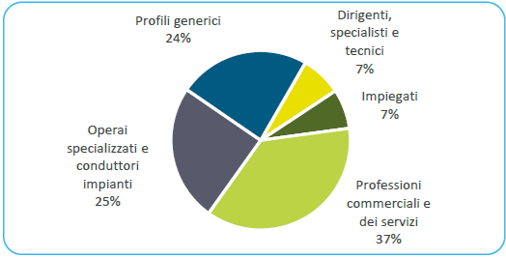

Fonte: Unioncamere – Ministero del lavoro e delle politiche sociali - Sistema Informativo Excelsior, 2026
Nel complesso nel mese di giugno:
- le entrate previste si concentreranno per il 73% nel settore dei servizi e per il 79% nelle imprese con meno di 50 dipendenti;
- nel 15% dei casi le entrate previste saranno stabili, ossia con un contratto a tempo indeterminato o di apprendistato, mentre nell’85% saranno a termine (a tempo determinato o altri contratti con durata predefinita);
- il 7% sarà destinato a dirigenti, specialisti e tecnici;
- il 5% delle entrate previste sarà destinato a personale laureato;
- le tre figure professionali più richieste concentreranno il 39% delle entrate complessive previste;
- per una quota pari al 70% delle entrate viene richiesta esperienza professionale specifica.

E’ la sintesi di quanto emerge dall’analisi del sistema informativo Excelsior, realizzata da Unioncamere e Ministero del lavoro e delle politiche sociali, che offre un monitoraggio delle previsioni occupazionali delle imprese del settore primario, industria e servizi con un orizzonte temporale anche trimestrale per fornire informazioni tempestive di supporto alle politiche attive del lavoro. Le informazioni presentate sono basate sui questionari compilati da circa 121.000 imprese nazionali. Le analisi si focalizzano sulle principali caratteristiche delle entrate programmate nel mese di giugno 2026, con uno sguardo sulle tendenze occupazionali per il periodo giugno –agosto 2026.
Clicca qui per consultare il Bollettino Statistico e per le Tavole Provinciali.
Per informazioni: Ufficio Statistica e Prezzi
Email: statistica@sa.camcom.it

